# 电子束传输包络计算报告

## 一、理论公式

考虑纵向尺寸远远大于横向尺寸的电子束团（脉宽ns以上），其包络方程为

其中为阿尔芬限制电流，, 为背景离子密度和束流内电子数密度, ； 为横向几何发射度，与归一化发射度的关系为。

## 二、高轨情况

在地球同步轨道高度(36000km)，背景离子稀薄，密度约为0.1cm-3。首先针对901与QY(CREATE)电子束武器给定典型参数分别推断其传输情况：

表 2 电子束武器典型参数

|  |  |  |  |  |
| --- | --- | --- | --- | --- |
| 束流参数 | 能量 | 流强 | 归一化发射度 | 出束发散角 |
| 901 | 20MeV | 50A | 1 m | 5rad |
| QY | 35MeV | 1.8A | 3cm-mrad | 0.2mrad |
| CREATE | 35MeV | 1.8A | 7cm-mrad | 0.2mrad |

其中归一化发射度1m等价于1mm-mrad. 从参数中可以看出，两条技术路线主要差别在流强，而流强决定了使用的电子枪。901的电子束对流强要求极低，因此可以使用光阴极电子枪，其本征发射度低，设计初始发散角到rad量级。而QY(CREATE)流强达到安培量级，目前成熟的技术路线是热阴极电子枪，其本征发射度最低只能到1mm-mrad，考虑到加速过程中的发射度增长，最终出束发射度大约只能达到cm-mrad量级，这与CREATE技术报告中的参数是一致的。

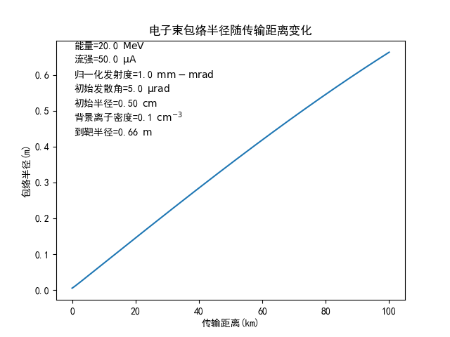

图 1 901论证电子束在高轨传输百公里束斑扩散情况

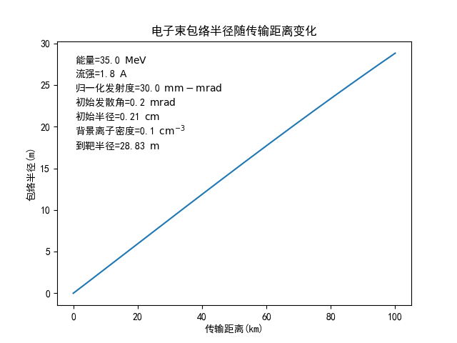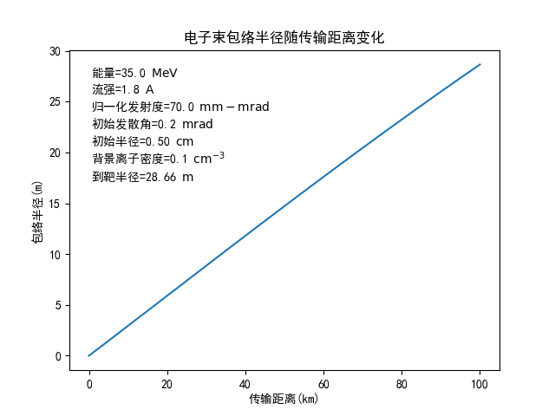

图 2 QY, CREATE电子束在高轨传输百公里束斑扩散情况

上面两幅图对比可以看出，安培量级的电子束在高轨传输可接受的距离只能达到10公里，主要制约因素是初始发散角。进一步推算，如果发射度降低至3mm-mrad，初始发散角控制在2rad，则传输距离勉强可达到50公里。在此基础上能量增加至100MeV，可期待传输距离达到百公里。详情如下图：

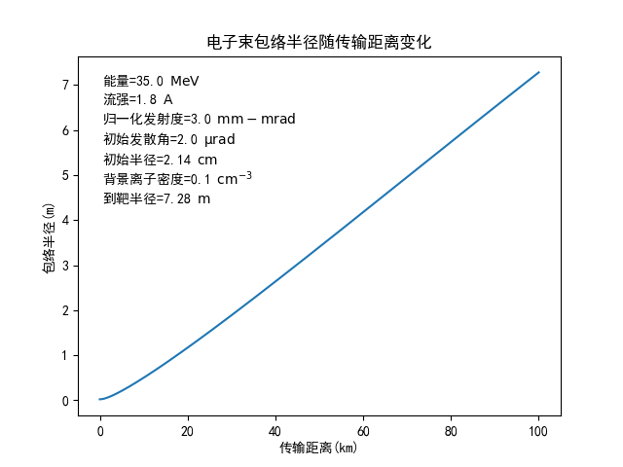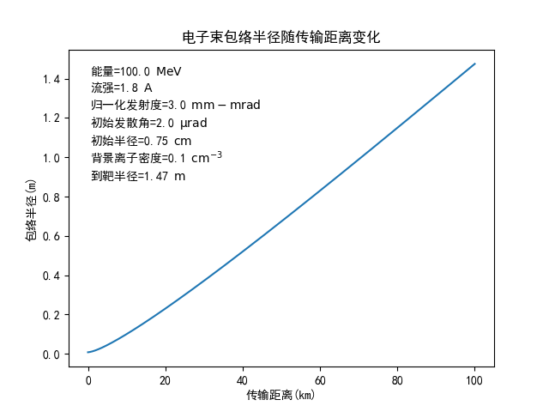

图 2 QY电子束降低发散角、提高能量后在高轨传输百公里束斑扩散情况